- Aula de laboratório de PSE

- Controlando um motor CC com Arduino

A utilização de motores CC como atuadores em projetos mecatrônicos é muito comum. Estes motores podem ter o sentido de rotação controlado de acordo com a polaridade da tensão aplicada aos terminais do motor CC. Além disso, utilizando modulação por largura de pulso (PWM) é possível controlar a velocidade de rotação do motor.
Um circuito muito útil para controlar a polaridade da tensão que alimenta um motor DC é o Circuito Ponte H. Esse circuito permite alterar a polaridade da tensão aplicada em um motor CC.
O circuito integrado L293B é um CI que possui em seu interior duas Pontes H, sendo o mesmo capaz de trabalhar com correntes de até 1A.
O objetivo desta aula é apresentar uma maneira de controlar os motores CC utilizando o Arduino. O L293B atende perfeitamente a essa necessidade, pois, além de sua simplicidade, ele permite fornecer ao motor uma corrente bastante acima daquela suportada pelo Arduino, em torno de 40mA.
A figura abaixo apresenta a pinagem do CI L293B.

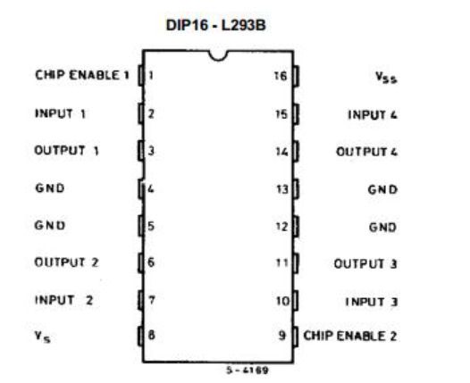

Este circuito contém internamente duas Pontes H que podem controlar o sentido de rotação (esquerda, direita) de dois motores CC. Os pinos 2, 3, 7 e 6 são respectivamente os pinos de entrada, saída, entrada e saída da primeira Ponte H. Os pinos 15, 14, 10 e 11 são, respectivamente, entrada, saída, entrada e saída da segunda Ponte H. Note que cada ponte possui duas entradas e duas saídas. De acordo com a entrada acionada, sua saída correspondente conectada ao motor ficará ativa, determinando o sentido de rotação do motor ligado à mesma.
OS pinos 1 e 9 são utilizados para ativar tanto a primeira quanto a segunda Ponte H. Quando o pino 1 estiver acionado, a primeira ponte ficará operante, por outro lado, se o pino 9 for acionado, a segunda ponte passa a funcionar. Se tanto o pino 1, quanto o 9 estiverem acionados, as duas pontes passam a funcionar ao mesmo tempo.
Os pinos 4, 5, 12 e 13 devem ser conectados à terra. Os dois primeiros são correspondentes a primeira ponte e os dois últimos a segunda ponte. O pino 16 deve ser utilizado para alimentar o circuito e a tensão aplicada ao mesmo deve estar entre 4,5V e 36V. Além disso, o pino 8 é utilizado para conectar a alimentação dos motores e também dever ter entre 4,5V e 36V.
Podemos também controlar a velocidade de rotação dos motores alimentando os pinos 1 e 9 com PWM, de modo que, variando a largura de pulso aplicado aos pinos, varia-se a velocidade de rotação dos motores 1 e 2 respectivamente.
Montar o circuito abaixo no simulador Web Tinkercad, e programar o Arduino para que ele controle o sentido rotacional do motor e sua velocidade.

